Министерство образования Республики Беларусь Учреждение образования
«Брестский государственный технический университет» Кафедра ИИТ

Лабораторная работа №2
По дисциплине: «Обработка изображений в интеллектуальных системах»
По теме: «Конструирование моделей на базе предобученных нейронных сетей»

Выполнил:
студент 4 курса группы ИИ-25
Бажежа А.А. Проверил:
Андренко К.В.

Брест 2026

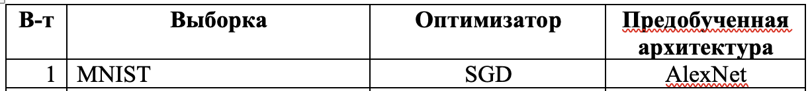

Результаты работы сети:
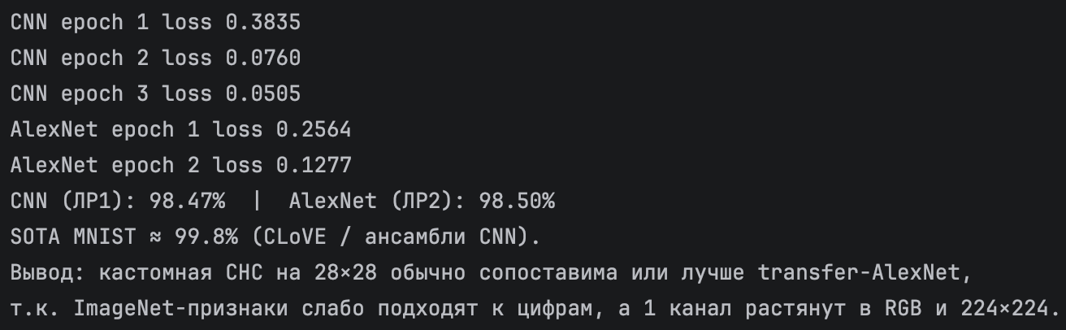

График ошибок:
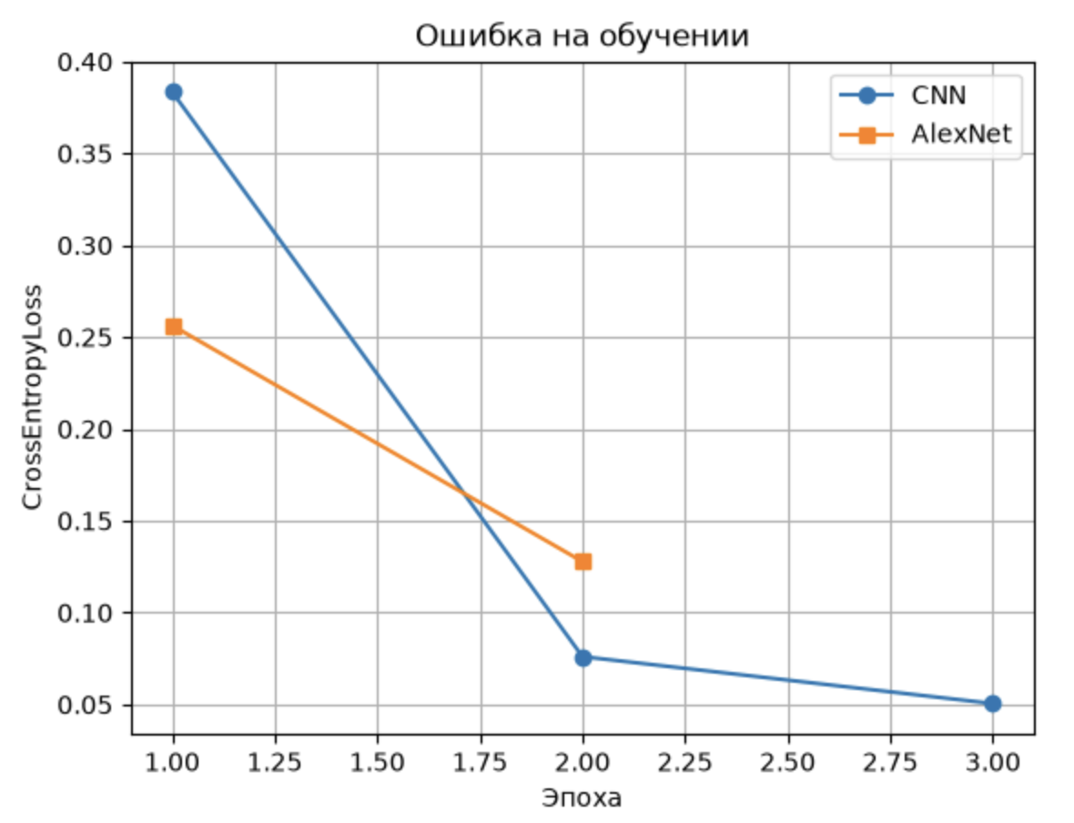
Тестовая картинка:
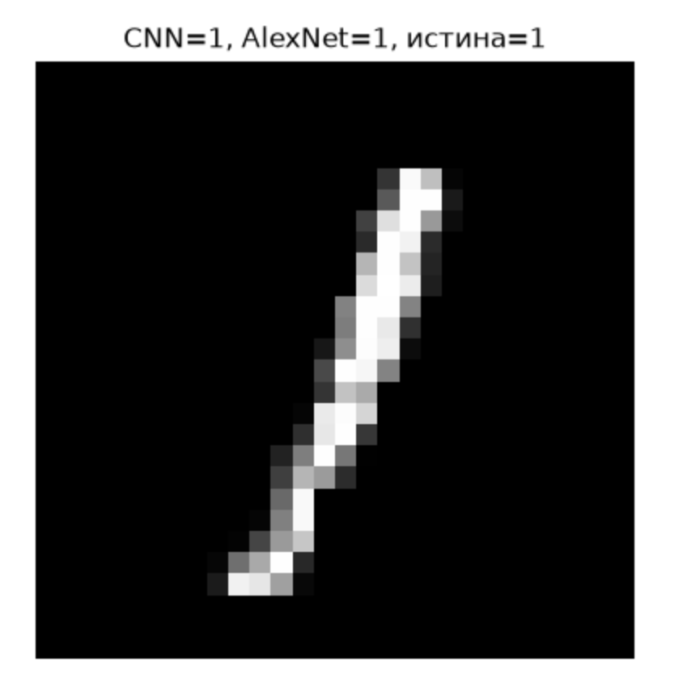

Сравнение с ЛР1 и SOTA
На MNIST обучены две модели с одним и тем же оптимизатором SGD и функцией потерь CrossEntropyLoss.
Модель | Архитектура | Размер входа | Эпохи | Точность на тесте
Кастомная СНС (ЛР1) | 2×Conv+ReLU+MaxPool, 2 FC | 1×28×28 | 5 | 98.90%
Та же СНС, повтор в ЛР2 | та же | 1×28×28 | 3 | 98.54%
Предобученный AlexNet (ЛР2) | ImageNet-веса, замороженные свёртки, последний слой на 10 классов | 3×224  ×224 | 2 | 97.73%
SOTA MNIST | CLoVE (2025), ансамбли простых CNN (M3/M5/M7) | - | - | 99.7–99.8%
Кастомная сеть из ЛР1 оказалась чуть точнее AlexNet (98.9% против 97.7%). MNIST - простые одноканальные цифры 28×28, и лёгкая СНС учит нужные признаки с нуля. У AlexNet признаки взяты с ImageNet (цветные фото 224×224), свёртки заморожены, одноканальное изображение искусственно размножено в RGB и растянуто до 224×224. Из-за этого transfer learning здесь не даёт преимущества и даже немного проигрывает маленькой сети, специально собранной под цифры.
Обе модели заметно ниже SOTA (99.8%). До лучших результатов не хватает аугментаций, более долгого обучения, ансамблей и архитектур, заточенных именно под MNIST. Для учебной постановки обе сети решают задачу уверенно (ошибка около 1-2%), а кастомная СНС при этом проще и лучше согласована с выборкой.

Вывод: осуществили обучение НС, сконструированных на базе предобученных архитектур НС.

